Самостоятельная работа ''Падежи''
2 падеж.
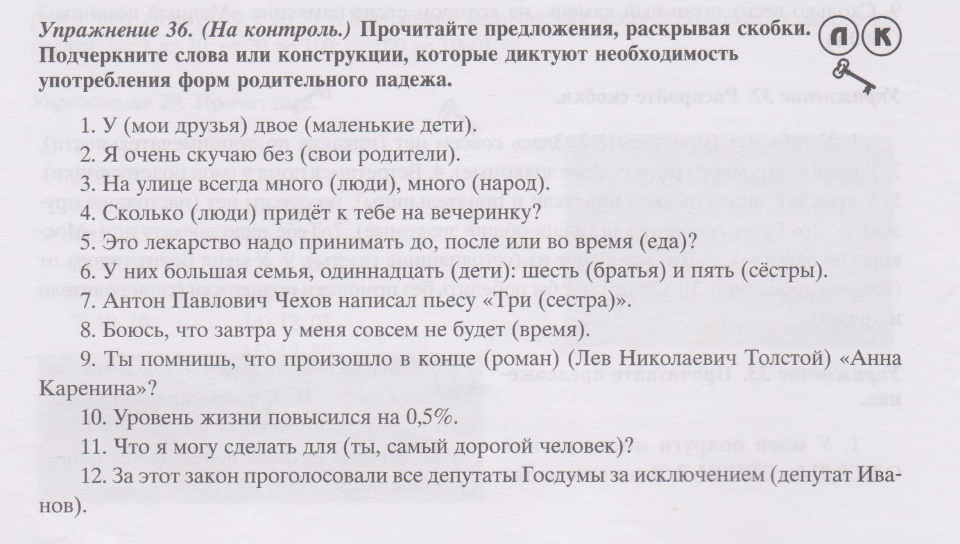
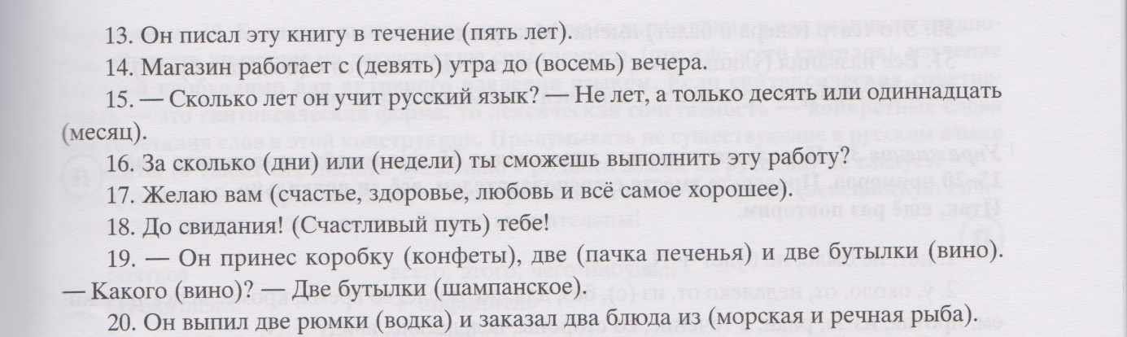
Проверьте себя по ключам
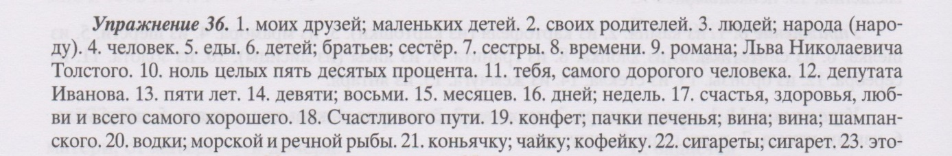

3 падеж
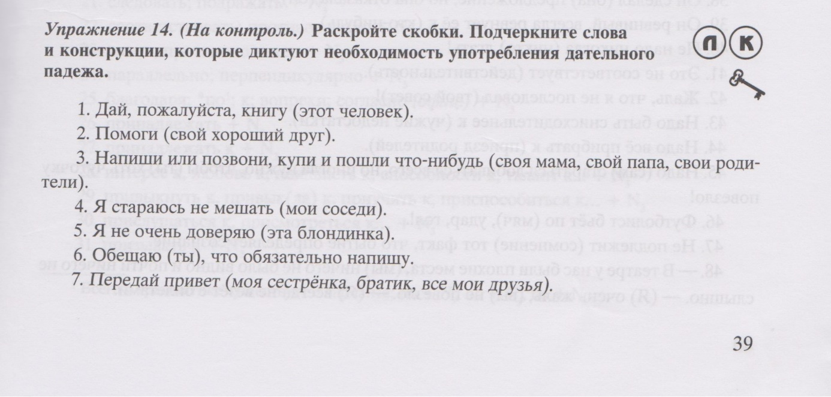
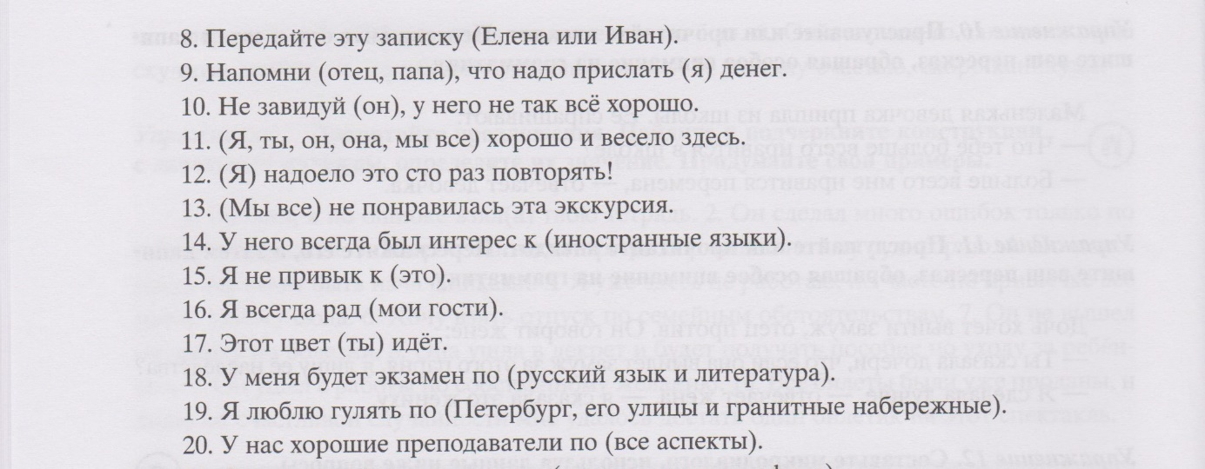
Проверьте себя по ключам.
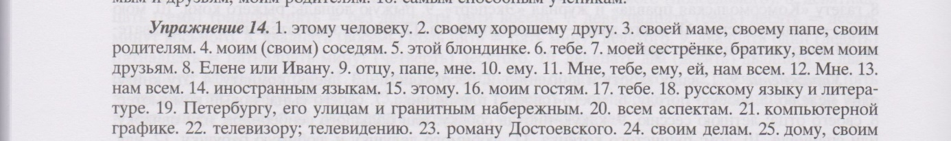

4 падеж
(с 4 по 20 предложение)
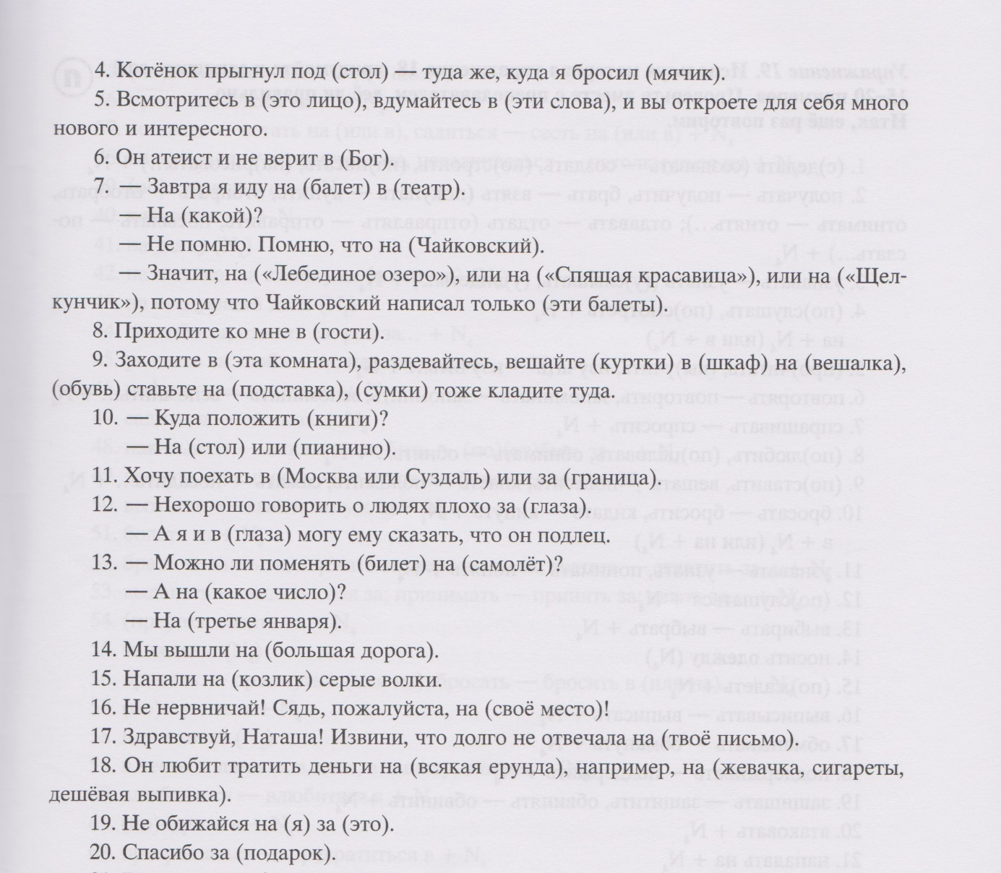
Проверьте себя по ключам
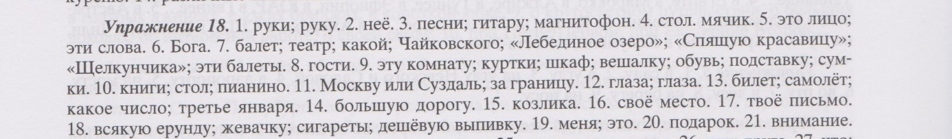

6 падеж
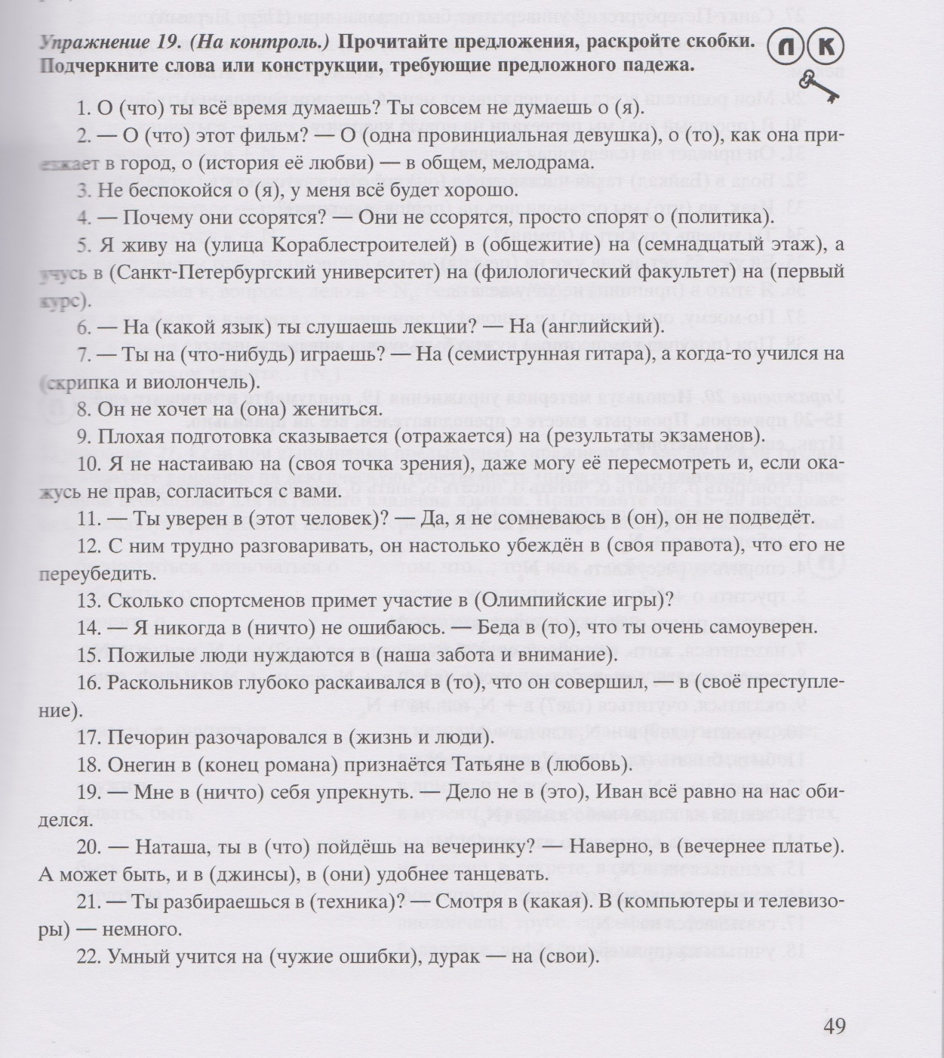
Проверьте себя по ключам
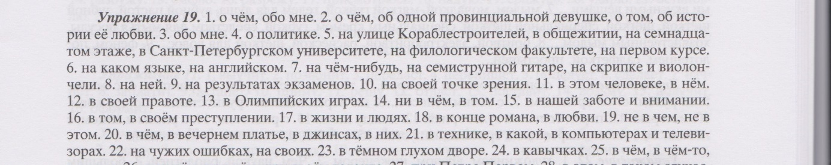

7 падеж.
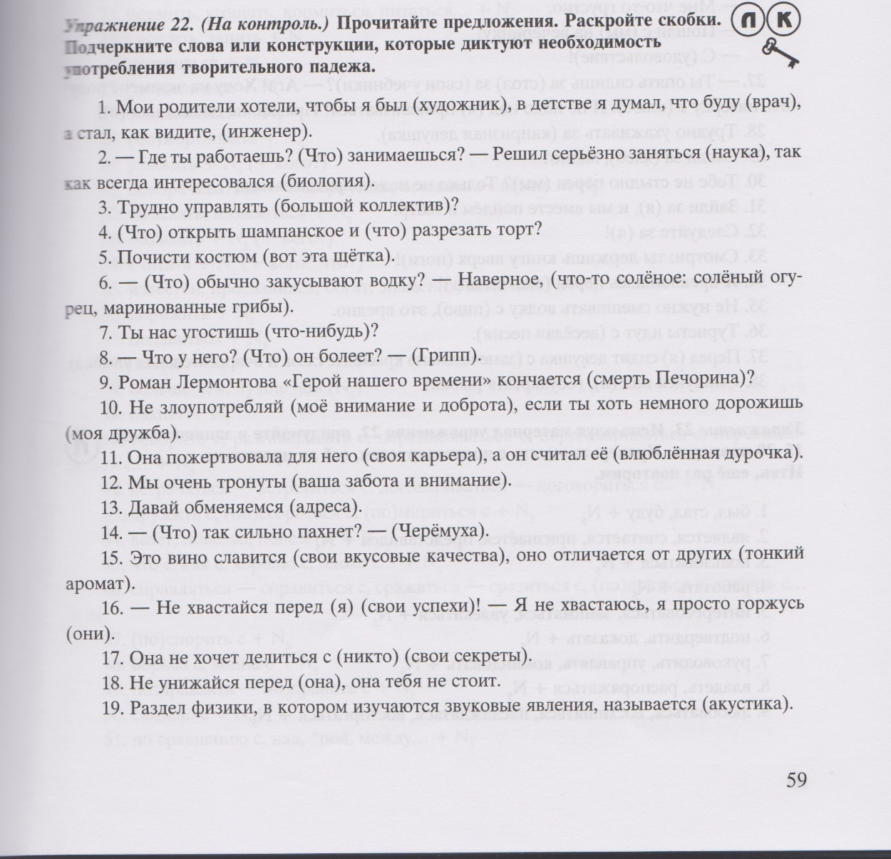
Проверьте себя по ключам
